Interreg IPA Cross-Border Programme CCI Number CCI2014TC16I5CB006
Project: "Social Entrepreneurship Ecosystem Development" CB006.2.31.040
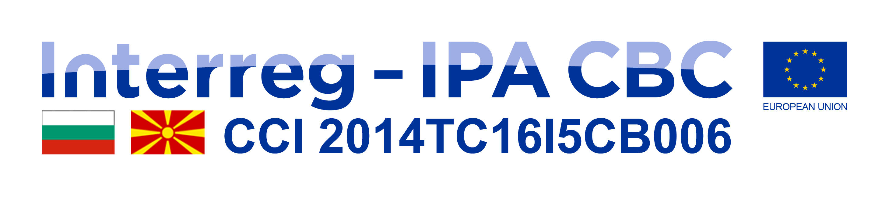




Покана

Проект “Развој на екосистем за социјално претприемништво “

Почитувани,

Фондацијата за развој на мали и средни претпријатија - Струмица Ве поканува на 26 и 27 Ноември, 2020 година во хотел „Сириус“(конференциска сала) - Струмица со почеток од 10.00 часот
на Завршна прекугранична конференција по проектот „Развој на екосистем за социјално претприемништво”.

Целта на оваа конференција е да се информира пошироката јавност со сите активности реализирани со проектот, да се презентираат најуспешните социјални идеи преточени во бизнис планови, да ги обедини претставниците на јавните власти, бизнис секторот, училиштата, универзитетие, невладините организации, медиумите со цел да се подигне свеста за можностите на регионот за социјална економија и да се дискутира за предизвиците и перспективите на истата.

Проектот е кофинансиран од ЕУ, преку Интеррег-ИПА Програмата за Прекугранична соработка меѓу Р.С.Македонија – Р.Бугарија и истиот се имплементира во партнерство со Бизнис Инкубатор – Центар за поддршка на претприемништвото од Гоце Делчев- Р.Бугарија.

Ќе ни претставува особена чест и задоволство ако и вие бидете дел од овој настан кој ќе биде организиран со преземање на сите мерки за заштита од Ковит 19 согласно сите протоколи на овластените здравствени тела и Комисијата за заразни болести.

За подетални информации може да не контактирате на:
телефон 034-349-320 или на e-mail:rcsr@t.mk

Го очекуваме Вашето присуство.
Со почит,
Фондација за развој на мали и средни претпријатија – Струмица

